Участок дублера трассы Солнцево–Бутово–Варшавское шоссе будет закрыт для проезда
05.11.2024
С 4 ноября до 23 декабря участок дублера трассы Солнцево–Бутово–Варшавское шоссе будет закрыт для проезда. Это связано с проведением строительных работ.
Рекомендуем заранее планировать маршрут с учетом перекрытия. Также на участках трассы Солнцево–Бутово–Варшавское шоссе будут недоступны для движения 1-2 полосы.

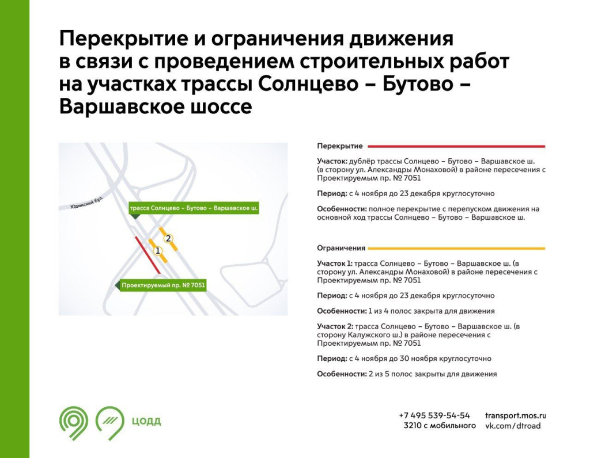

Адрес страницы: http://kommynarka.mos.ru/presscenter/news/detail/12644419.html
Управа района Коммунарка города Москвы

